Projeto Criminalidade Chicago

1Alvaro Cristian da Silva Botelho

1MBA Data Science e Big Data – Universidade do Vale dos Sinos (UNISINOS)  
Caixa Postal 15.064 – 91.501-970 – Porto Alegre – RS – Brazil

Cristian.ucpel@gmail.com

INTRODUÇÃO

O presente documento visa relatar a aplicação do algoritmo Prophet no conjunto de dados sazonais obtidos através da plataforma Kaggle <https://www.kaggle.com/currie32/crimes-in-chicago>). A base contem 7.941.282 Linhas e 23 atributos. Mapas e os scripts foram anexados juntos deste documento. Mais informações estão no <https://github.com/alcristian/MachineLearningTask10-23-2018>.

Experimento

Primeiro testaremos como o algoritmo se comporta com os dados sazonais de somente 1 ano.

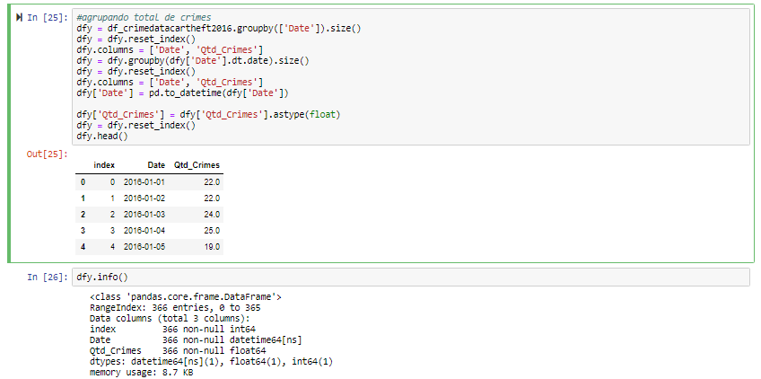

Aplicação do algoritmo fbProphet aos dados criminais do ano de 2016.

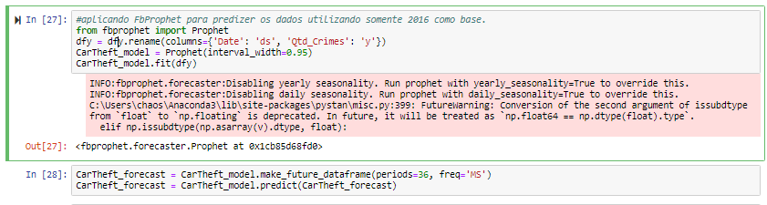

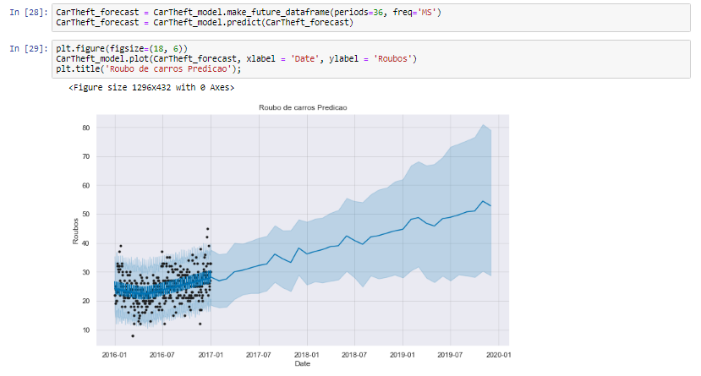

Após a execução do algoritmo fbProphet para criação do forecast, podemos ver que utilizando somente 1 o ano de 2016 e previsto um aumento no roubo de carros com a predição ate 2020.

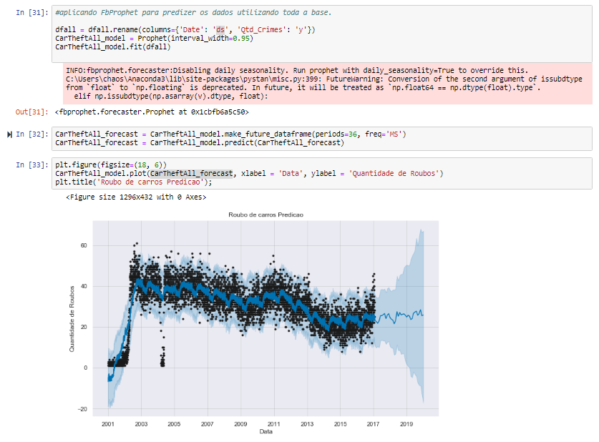

Utilizando os dados de toda a base de dados podemos ver que a linha de predição se mante estável, então podemos inferir que existe uma tendência na diminuição da criminalidade.

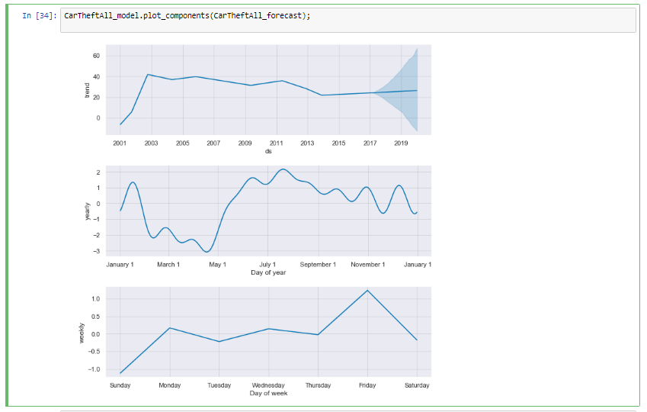

A análise de componentes do algoritmo Prophet mostra todas as tendências que foram utilizadas quando o algoritmo rodou.

Plotando os *trending* captados pelo algoritmo podemos ver que existe uma tendência, se olharmos semanalmente a sexta feira existe uma probabilidade maior de ocorrer roubo de carros. Já no plano mensal, Julho e Agosto, são os meses onde mais ocorrem roubos. E o primeiro gráfico confirma a tendência leve de aumento no roubo de carros como podemos ver no plot da predição inicial. 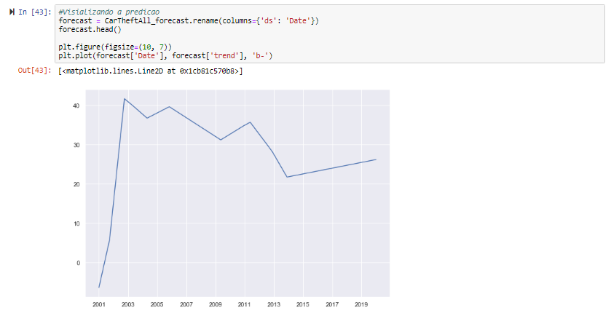

No último gráfico gerado com dados preditos, podemos ver o aumento na criminalidade.